Túlterhelés

Metódus túlterhelés
Egy osztályon belül lehet több ugyanolyan nevű metódus, ha különböző típusú és/vagy darabszámú paraméterekkel kell őket meghívni. Ezt nevezik metódus túlterhelésnek (method overloading).
Így elkészíthetjük ugyanannak a metódusnak több változatát is. Például a következő feladatban készítünk olyan metódust, amely két különböző értékre állítja be egy téglalap oldalait, és olyat is, amely egyformára állítja a két oldalt:
public void beallit(int a, int b) …
public void beallit(int a) …
Ilyenkor a Java a név és a kapott paraméterek alapján dönti el, hogy melyik metódust kell meghívnia. Ennek egyértelműnek kell lennie. A metódus által visszaadott érték nem számít a kiválasztásnál, tehát nem elég, ha az különbözik.
Ha például így hívjuk meg a metódust:
t.beallit(5);
akkor a második változatot fogja végrehajtani,
t.beallit(3, 2);
esetén pedig az elsőt.

Feladat
Ebben a leckében is egy egyszerű feladatot oldunk meg, és közben kipróbáljuk a metódus túlterhelésről tanultakat.
Készíts egy új projektet teglalapok néven, és abban egy Teglalap nevű osztályt, amelyben:
- legyen egy a és egy b példányváltozó a két oldal tárolására (egészek),
- legyen egy konstruktor, amely két paraméterként kapott értékkel inicializálja az oldalakat,
- legyen metódusa, amely beállítja a téglalap oldalait a paraméterként kapott két értékkel,
- legyen metódusa, amely beállítja a téglalap oldalait a paraméterként kapott egy értéket állítva mindkét oldalnak,
- legyen metódusa, amely a téglalap területét adja vissza,
- legyen metódusa, amely a két oldalt és a területet adja vissza egy stringben,
- legyen metódusa, amely -1-et ad vissza, ha a téglalap kisebb területű, mint a paraméterként kapott téglalap, 0-t, ha egyenlőek és 1-et, nagyobb, mint a kapott.
- legyen metódusa, amely igaz értéket ad vissza, ha a téglalap oldalai megegyeznek a paraméterként kapott téglalap oldalaival, és hamis értéket, ha nem!

Teglalap osztály
- Hozz létre egy új projektet teglalapok néven!
- Hozz létre egy osztályt Teglalap néven!
- Készítsd el a példányváltozókat a Teglalap osztályban:
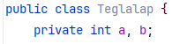
Mennyi lesz a és b értéke?
- Készítsd el a Teglalap osztály konstruktorát!
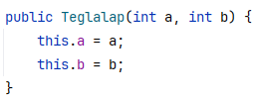
- Hozd létre a két különböző beallit() metódust!
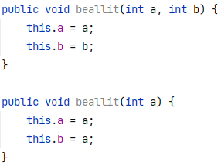
- Készítsd el a területet számoló és az adatokat stringgé alakító metódusokat!
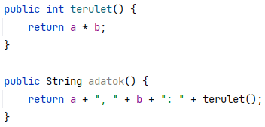
- Készítsd el a két összehasonlító metódust! Ezek érdekessége, hogy a paraméterük is egy Teglalap típusú objektum:
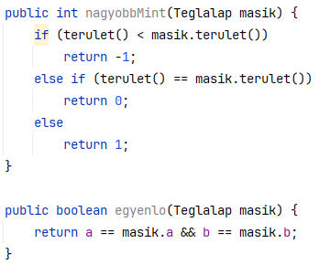
- Figyeld meg, hogy mivel a két objektum ugyanannak az osztálynak a példánya, a másik privát változóját is elérik!
Nem csak metódusokra működik a túlterhelés, hanem a konstruktorra is. Egy osztályban lehet több konstruktort is definiálni, ha különböző a paraméterek típussorrendje. Így többféle inicializálási lehetőséget biztosíthatunk.
- Egészítsd ki a megoldást tehát a következő konstruktorral:
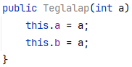
Ezt a második konstruktort másképp is elkészítheted. Több konstruktor esetén az egyik konstruktor az első sorában meghívhat egy másik konstruktort a this(); utasítással. (A zárójelben természetesen meg kell adni a paramétereket.)
- Ennek felhasználásával írd át a második konstruktort ilyenre:
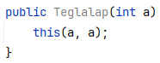

Main osztály
- Hozz létre két új téglalapot a Main osztályban! Mindkettőnél különböző konstruktort használj!
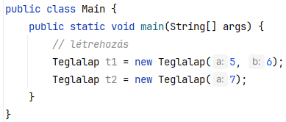
- Írasd ki a két téglalap adatait!
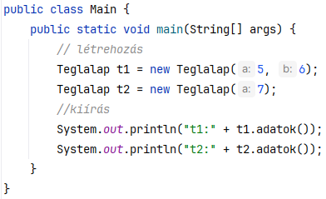
Ellenőrizd a területeket!
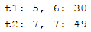
- Hozz létre egy harmadik téglalapot is, amely egyenlő a második téglalappal!
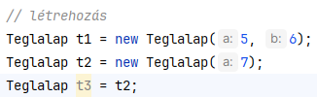
Ilyenkor nem jön létre új téglalap, csak egy új változó, amely ugyanarra a téglalapra mutat.
- Módosítsd a t3 téglalapot, majd írasd ki mindegyik téglalap adatait!
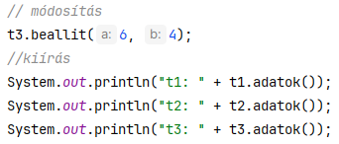
Figyeld meg, hogy a második téglalap adatai is megváltoztak!
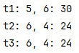
- Próbáld ki a téglalapok összehasonlítását a metódusok segítségével:
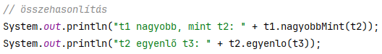
Ellenőrizd az eredményt:
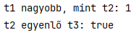
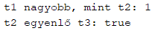

Kérdések
- Mit nevezünk metódus túlterhelésnek?
- Lehet-e egy osztálynak több konstruktora?

